PREFA Einfassung DS.19 P.10 dunkelgr P.10 dunkelgrau
PREFA

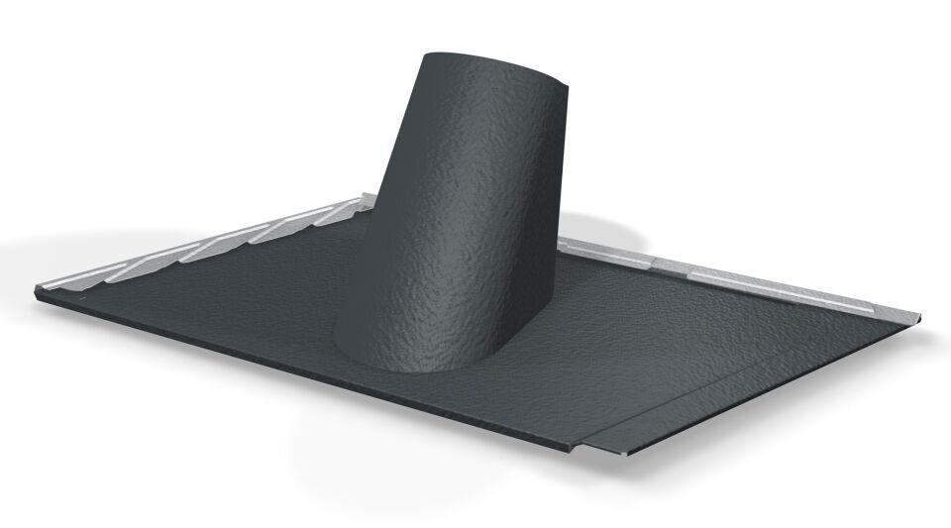Eigenschaften
GTIN:
4043111146294
HAN:
112689

